Федеральное государственное автономное образовательное учреждение высшего образования «Национальный исследовательский университет ИТМО»

Факультет программной инженерии и компьютерной техники

Лабораторная работа по программированию №3-4

Вариант №31056

Выполнил:  
Студент группы P3106  
Мельник Фёдор Александрович

Проверил:

Вербовой. А. А.,

Преподаватель-практик ФПиКТ

Санкт-Петербург, 2024

Оглавление

Задание 3

Диаграмма классов объектной модели 4

Исходный код программы 5

Результат работы программы 6

Вывод 7

# Задание

# Диаграмма классов объектной модели

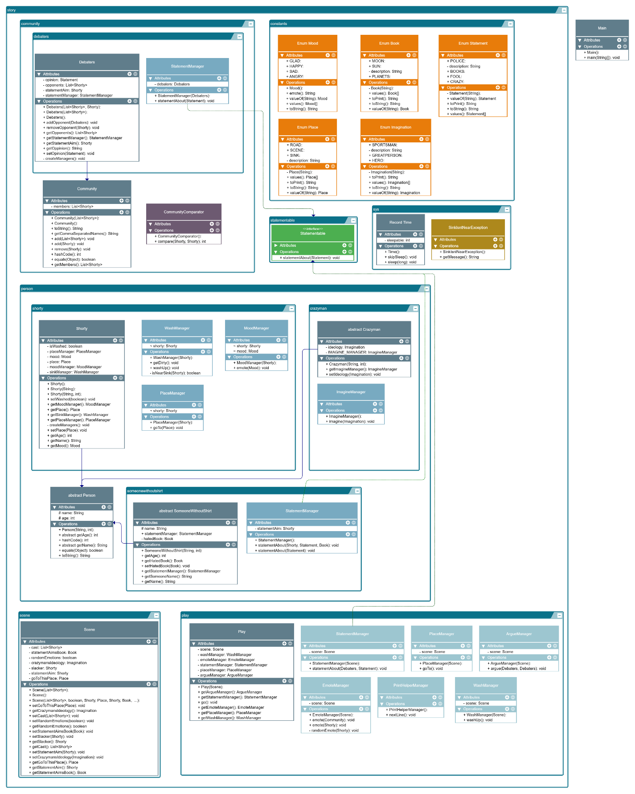

В хорошем качестве: <https://github.com/ldpst/itmo/blob/main/sem-1-2_prog/labs/lab3-4/diagrams/UML_prog_lab3-4.png>

# Исходный код программы

<https://github.com/ldpst/itmo/tree/main/sem-1-2_prog/labs/lab3-4/src>

# Результат работы программы

Незнайка захохотал.

Знайка захохотал.

Кнопочка захохотал.

Пилюлькин захохотал.

Пончик захохотал.

Ромашка захохотал.

Мушка захохотал.

Незнайка подошёл к раковина.

Незнайка пытается умыться:

Незнайка успешно умылся.

Незнайка помытый.

Пилюлькин, Ромашка спорят с Знайка, Кнопочка.

Знайка, Кнопочка спорят с Пилюлькин, Ромашка.

Мушка, Пончик спорят с Знайка, Кнопочка.

Знайка, Кнопочка спорят с Мушка, Пончик.

Пилюлькин, Ромашка спорят с Мушка, Пончик.

Мушка, Пончик спорят с Пилюлькин, Ромашка.

Пилюлькин, Ромашка утверждают: Незнайка нарочно придумывает разные небылицы, чтоб сбить с толку полицию.

Знайка, Кнопочка утверждают: Незнайка попросту дурачок и болтает, что придет в голову.

Мушка, Пончик утверждают: Незнайка сумасшедший.

Тот, который без рубахи, утверждает: Незнайка, должно быть, свихнулся с ума, начитавшись книжек. А в книжках на самом деле сказано: за наружной Луной есть какие-то огромные планеты и звезды, на которых тоже якобы живут коротышки. Вот он и вообразил, наверно, что прилетел к нам с такой планеты.

Сумасшедшие воображают себя какими-нибудь великими личностями, знаменитостями или отважными путешественниками.

# Вывод

При выполнении лабораторной работы я познакомился с принципами SOLID. Реализовывал собственные интерфейсы, enum’ы, record’ы и абстрактные классы, а также их взаимодействие друг с другом. В ходе работы я получил важнейший опыт по изготовлению спагетти и его распутыванию. Данная работа сильно прокачала мои навыки в написании программ, в которых используется ООП.